一、主板
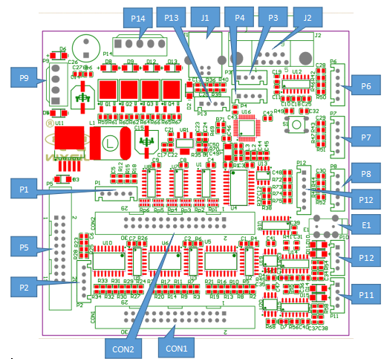

- 5P座
1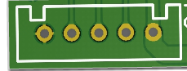5
①P6接礼品光眼信号
Pin1 | Pin2 | Pin3 | Pin4 | Pin5
5V | P1礼品光眼(eye0) | P2卡光眼(eye1) | 不接 | GND

②P7接数码管
Pin1 | Pin2 | Pin3 | Pin4 | Pin5
5V | DAT | SCK | LCK | GND
③P8
Pin1 | Pin2 | Pin3 | Pin4 | Pin5
5V | P3 2号礼品微动 | P2卡片机驱动  (可能要缓冲器) | P3 1号礼品微动 | GND

- 投币信号P12
1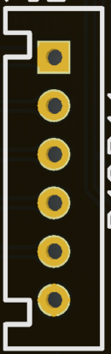6
Pin1 | Pin2 | Pin3 | Pin4 | Pin5 | Pin6
3.3V | P1投币(eye3) | P2投币(eye4) | P3投币(eye5) | P3扭蛋光眼(eye6) | GND

- 输入信号(ex_inputbus,pin = bit + 1.==>bit = pin - 1)
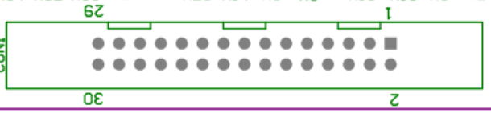
Pin2 | Pin4 | Pin6 | Pin8 | Pin10 | Pin12 | Pin14 | Pin16 | Pin18 | Pin20 | Pin22 | Pin24 | Pin16 | Pin18
2P开始 | 1P发球光眼 | 3P发球光眼 | 1P回收光眼 | 2P回收光眼 | 2P回收光眼 | 3P回收光眼 | 1P计分光眼 | 3P计分光眼 | 2P扭蛋光眼 | 返回 | 下键 | GND | GND | GND
Pin1 | Pin3 | Pin5 | Pin7 | Pin9 | Pin11 | Pin13 | Pin15 | Pin17 | Pin19 | Pin21 | Pin23 | Pin25 | Pin27 | Pin29
1P开始 | 3P开始 | 2P发球光眼 | 1P回收光眼 | 1P回收光眼 | 2P回收光眼 | 3P回收光眼 | 3P回收光眼 | 2P计分光眼 | 1P扭蛋光眼 | 菜单 | 上键 | GND | GND | GND

发球光眼:光眼触发是，也就是有球才允许发射子弹，或者称为球就绪光眼。
回收光眼:有信号，就加分。
计分光眼:怪倒下则计分。
扭蛋光眼:发球器光眼。

- 灯位(exled，pin = bit + 1.==>bit = pin - 1)
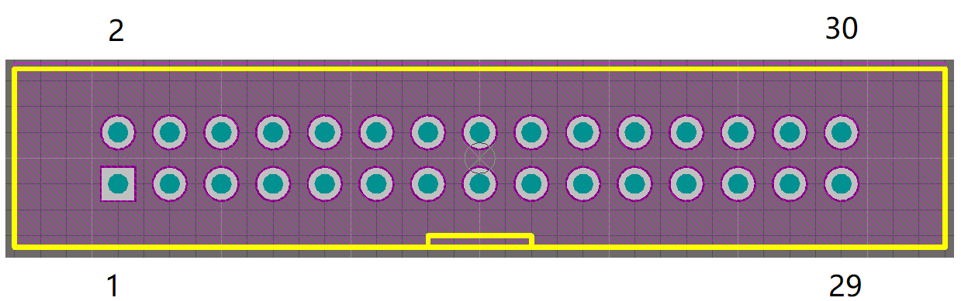

Pin2 | Pin4 | Pin6 | Pin8 | Pin10 | Pin12 | Pin14 | Pin16 | Pin18 | Pin20 | Pin22 | Pin24 | Pin26 | Pin28 | Pin30
2P开始灯 |  | P2  继电器(发球器) | P1电磁铁 | P3电磁铁 |  |  |  |  |  |  |  | GND | GND | GND
Pin1 | Pin3 | Pin5 | Pin7 | Pin9 | Pin11 | Pin13 | Pin15 | Pin17 | Pin19 | Pin21 | Pin23 | Pin25 | Pin27 | Pin29
1P开始灯 | 3P开始灯 | P1继电器  (发球器) | P3继电器(发球器) | P2电磁铁 |  |  |  |  |  |  |  | GND | GND | GND

- MOS管
15
Pin1 | Pin2 | Pin3 | Pin4 | Pin5
12V | MOS0  P1礼品机  (扭蛋机) | MOS1  P3 1号礼品机  电机驱动 | MOS2  P3 2号礼品机  电机驱动 | MOS3  人物移动电机

